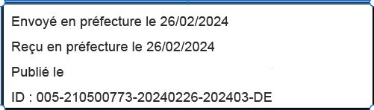**DÉLIBÉRATION DU CONSEIL MUNICIPAL**

**N° 21 / 2024**

**Nombre de conseillers L'an deux mille vingt-quatre**

**En exercice : 11 le 22 février à 8 heures 30**

**Présents : 7 le Conseil Municipal de la commune de**

**Votants : 9 Molines en Queyras s'est réuni en session ordinaire sous la Présidence de**

**GARCIN Valérie, Maire**

**Date de la convocation : le 13 février 2024**

**Présents :** ALLAIX Romain, BONNIN Gilbert, CHALLOT Serge, GARCIN Michel, ARMANET Carole, GICQUEL Mathieu, GARCIN Valérie.

**Absents :** CLEMENCEAU Philippe, FOUQUE Christian (pouvoir à ARMANET Carole) ROUX Delphine (pouvoir à CHALLOT Serge), HOUSSET Raphael.

**Secrétaire de séance :** GICQUEL Mathieu

OBJET : **Montée du Col Agnel à Vélo**

Madame le Maire rappelle les enjeux de cet événement.

Constat : le vélo est une activité connue et reconnue sur le territoire du Queyras et notamment à Molines en Queyras avec le Col Agnel.

Lieu : Le départ se fera du parking de la station, puisqu’il y a beaucoup d’espace et une borne de recharge à vélo électrique.

Esprit olympique : La montée est non chronométrée et ouverte à tous types de vélos. La route sera partagée avec les voitures. Les vélos à assistance électriques seront autorisés.

Objectif : Rassembler un maximum de participant dans une ambiance et dans l’esprit de l’événement.

Gratuité : aucune participation se sera demandée aux participants

Volonté : Chaque participant aura un maillot conçu spécialement pour l’évènement et se verra remettre un présent au sommet (Bidon éco-recyclable)

Date : Dimanche 30  juin de 9h à 12h / Date stratégique à quelques jours du début des JO

Lien : Col Agnel est déjà présent dans l’opération des « Cols Réservés ».

Démarche environnementale : En plus du bidon, un accent sera porté également sur le développement durable puisque l’objectif est de faire 0 déchets.

Partenariat : une collaboration est prévue avec l’Office de Tourisme et l’association d’animation de la commune Animagnel.

Communication visée :

* Affiche
* Maillot de l’évènement
* Cadeau souvenir
* Site Internet
* Réseaux Sociaux
* Relais Office de Tourisme

Objectif moyen terme : refaire l’évènement chaque année pour démarrer la saison d’été

Madame le Maire rappelle le plan de financement ci-dessous :

Dépenses

|  |  |
| --- | --- |
| Communication+ Objets | 2 418 € |
| **TOTAL** | **2 418 € TTC** |

Ressources

|  |  |  |
| --- | --- | --- |
| Département des Hautes Alpes | 1 200 € | 49.6 % |
| COMMUNE | 1 218 € | 50.4 % |
| **TOTAL** | **2 418 €** | **100 %** |

Après en avoir délibéré et voté par :

Voix POUR : A l’unanimité

Voix CONTRE : 0

ABSTENTION : 0

**DECIDE** : de solliciter, dans le cadre de cet évènement, l’aide du département ci- dessus pour un montant de 1200 €.

**Approuve** l’exposé du Maire ;

**Approuve** le projet et son contenu ;

**Approuve** le plan de financement et l’échéancier de réalisation du projet actualisés ;

**S’engage** à préfinancer l’opération et à inscrire cette dépense au budget ;

**Autorise** le Maire à formuler les demandes de subvention auprès des différents financeurs.

**S’engage** à informer le service instructeur de toute modification intervenant dans les éléments ci-dessus mentionnés ;

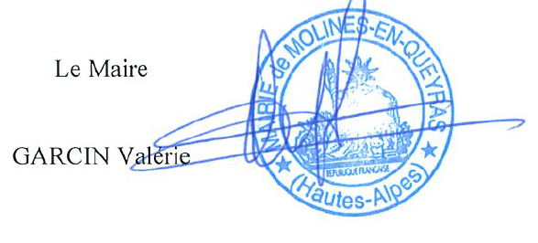

Le Maire

Certifié exécutoire compte tenu

de l’envoi en sous-préfecture le : GARCIN Valérie